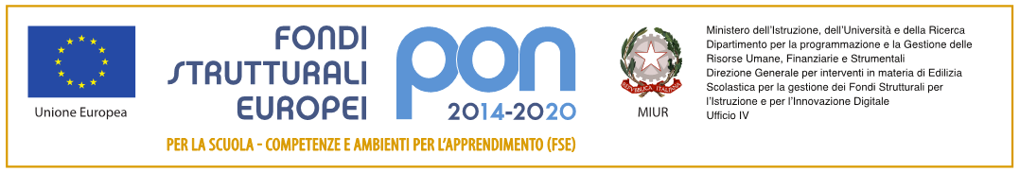

|  |
| --- |
| ISTITUTO MAGISTRALE STATALE **“REGINA MARGHERITA”**  Licei: Scienze umane/LES/Linguistico/ Musicale e Coreutico  P.tta SS. Salvatore, 1 - 90134 PALERMO – Codice Fiscale 80019900820  Tel. 091.334424 / 334043 - Fax 091.6512106 - Cod. Min. PAPM04000V  Web - <http://www.liceoreginamargherita.gov.it> - E mail: [papm04000v@istruzione.it](mailto:papm04000v@istruzione.it) |

PON “Per la scuola, competenze e ambienti per l’apprendimento” 2014-2020.

Dipartimento per la programmazione e la gestione delle risorse umane, finanziarie e strumentali

Direzione Generale per interventi in materia di edilizia scolastica, per la gestione dei fondi strutturali per l’istruzione e per l’innovazione digitale

Avviso Prot. n. 3504 del 31/03/2017 - FSE - Potenziamento della Cittadinanza europea

Fondi Strutturali Europei – Programma Operativo Nazionale “Per la scuola, competenze e

ambienti per l’apprendimento” 2014-2020

Asse I – Istruzione – Fondo Sociale Europeo (FSE)

Obiettivo Specifico 10.2 – Azione 10.2.3B e Azione 10.2.3C

**PROGETTO *EUROPA E PLURILINGUISMO***

CODICE PROGETTO: 10.2.3B-FSEPON-SI-2018-46

CUP: ***B77I18064930006***

Oggetto: Avviso Prot. n. 14028 del 5/12/2020. ISTANZA DI PARTECIPAZIONE

Il/la sottoscritto/a ______________________________________________ docente a tempo indeterminato/determinato dell’I.M. Regina Margherita di Palermo, chiede di partecipare alla selezione di cui all’Avviso Prot. n. 14028 del 5/12/2020 per il modulo: **¿DELE? ¡A por ello!**

Allego C.V.

Palermo, ____ Firma